MEMORIA DEL PROYECTO DE INVESTIGACIÓN
Desarrollo de un método de diagnóstico diferencial de la enfermedad de Chagas y la leishmaniasis visceral basado en la detección de ácidos nucleicos
Planteamiento previo
Las enfermedades infecciosas constituyen la principal causa de muerte y discapacidad en el mundo [1]. Su incidencia, además, se ha visto agravada con la globalización y los movimientos migratorios que han hecho que estas enfermedades hayan excedido sus fronteras habituales. Como resultado de estos fenómenos, un número considerable de sujetos nacidos y criados en zonas endémicas y, por tanto, expuestos e infectados por patógenos presentes en estas zonas, desarrollan la enfermedad el resto de su vida en zonas no endémicas, dando lugar a casos importados. Por otro lado, el turismo y los viajes empresariales o de investigación a zonas endémicas han aumentado en la misma medida, poniendo a sujetos no nativos en riesgo de adquisición de enfermedades no comunes en su lugar de residencia habitual. Una intervención eficaz frente a estas enfermedades requiere un diagnóstico rápido y preciso, lo que ha llevado a la creación en hospitales de unidades especializadas en estas enfermedades. En concreto en el Hospital Universitario San Cecilio (HUSC) de Granada se ha abierto recientemente una Unidad de Enfermedades Importadas cuya función es el atención sanitaria especializada de la población de inmigrantes de la región. El co-lider del proyecto Dr. Garcia Salcedo forma parte de esta Unidad y ha trabajado en su establecimiento de la líneas prioritarias de trabajo. Una de las enfermedades infecciosas de estas características que se diagnostica más frecuentemente en la Unidad de Enfermedades Importadas es la tripanosomiasis americana o enfermedad de Chagas debido a la numerosa población boliviana que trabaja en los invernaderos de la provincia de Granada y Almería.
La enfermedad de Chagas, producida por el protozoo parásito Trypanosoma cruzi, afecta a 18 millones de personas en América Central y del Sur, y aproximadamente 120 millones de personas, principalmente niños, están en riesgo de contraerla. En el momento actual, el diagnóstico de la Enfermedad de Chagas y el seguimiento ofrece muchas dificultades en la práctica clínica habitual. Dado que las técnicas moleculares disponibles no tienen suficiente sensibilidad, se sigue recurriendo al diagnóstico serológico, poco fiable debido al alto número de falsos positivos por reacciones cruzadas. A este respecto, son frecuentes las reacciones cruzadas con Leihsmania donovani, otro protozoo parásito perteneciente también al orden Trypanosomatida y que es el causante de la leismaniasis visceral o Kala-azar. La sintomatología de ambas enfermedades es similar (fiebres intermitentes, hepatomegalia y esplenomegalia) sin embargo su tratamiento, además de tóxico para el paciente, es completamente diferente por lo que un diagnóstico preciso y rápido es esencial para combatir de manera eficiente la enfermedad.
El Dr. Juan José Díaz Mochón, Departamento de Química Farmacéutica y Orgánica (UGR) y co-director del proyecto es inventor de la tecnología [2] que se describe a continuación y que se validará como nuevo método de diagnóstico de la enfermedad de Chagas. Esta tecnología dio lugar a una spin-off de la Universidad de Edimburgo, llamada DestiNA Genomics Ltd. (DGL) fundada en 2010. Las limitaciones comúnmente asociadas a la PCR están relacionadas con cuestiones de contaminación cruzada (que puede conducir a falsos positivos), dificultades en la obtención de resultados reproducibles y cuantitativos y las necesidades de personal de alta cualificación técnica para ejecutarlas. La tecnología que se aplicará en este proyecto está basada en un proceso de química dinámica capaz de identificar secuencias de ácidos nucleicos con una alta especificidad y por ello capaz de distinguir Trypanosoma cruzi y Leihsmania donovani. Esta tecnología ha sido ya validada para el genotipado de pacientes con fibrosis quística mediante espectroscopía de masas con una precisión del 100% [3].
Técnicamente, la alta fiabilidad de esta innovación se basa en dos pasos:
a) Hibridación selectiva entre las sondas y el ácido nucleico diana que crea un “bolsillo químico” que permita la reacción de química dinámica.
b) La incorporación selectiva de una SMART nucleobase, la “base lectora” propiedad de DGL, en un proceso termodinámico controlado por la selección del ácido nucleico opuesto al “bolsillo químico” que evita la incorporación de una base errónea.
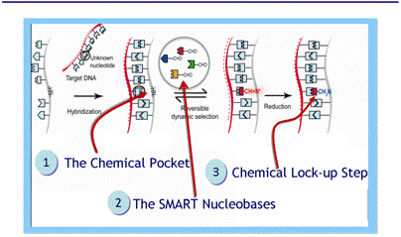
Fig.1. Esquema representativo de la aplicación de la química dinámica aplicada a la detección de ácidos nucleicos.
Con estos dos pasos, esta tecnología evita cualquier tipo de falso positivo ya que para que ocurra la reacción dinámica el ácido nucleico diana debe estar presente y éste sólo puede permitir la incorporación de la base correcta complementaria. Actualmente se está adecuando con éxito para la detección colorimétrica y fluorescente mediante el uso de SMART nucleobases marcadas. La intensidad del color y la fluorescencia se relaciónan con la presencia y la cantidad de ácido nucleico diana en la muestra biológica.
DestiNA Genomics Ltd., empresa agregada al CEI-BioTic desde principios de 2012, ha empezado recientemente el desarrollo de una plataforma para el diagnóstico molecular basada en Lab-on-Chip en colaboración con STMicrolectronics. DGL, de la mano de Dr. Salvatore Pernagallo como co-lider del proyecto, estudiará la viabilidad de esta nueva plataforma para el diagnóstico diferencial de la enfermedad de Chagas y leishmaniasis visceral. Una prueba de concepto inicial usando DestiNA y STM lab-on-chip resultó exitosa y se publicó recientemente [4] (Fig. 2). Finalmente DGL también ofrecerá una plataforma basada en la detección colorimétrica que está desarrollando y que podría ser comparada con la fluorescente.
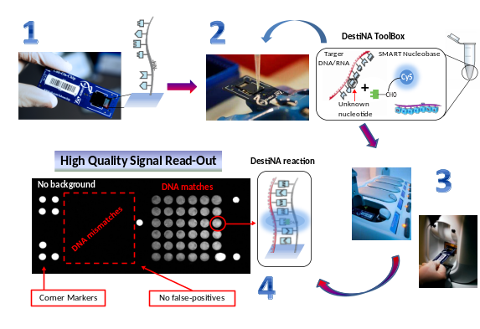.
Fig. 2. Integración de STM In-Check Platform con la tecnología DestiNA
Para su validación como nuevo método de detección de T. cruzi se partirán de sondas para la detección tanto ARN (correspondientes al ARN ribosómico). Se hará un estudio preliminar, primero con ADN y ARN sintético correspondiente a la secuencia complementaria a la sonda empleada asi como con ADN y ARN total de T. cruzi (Tc), L. donovani (Ld). Como control se empleara muestras de ADN y ARN de T. brucei (Tb). Finalmente, para establecer la sensibilidad de la técnica se comparará su capacidad de detección con las actuales qPCR a partir de diferentes diluciones del parásito en sangre.
Objetivos
El objetivo principal de este proyecto es la validación de la tecnología de DestiNA para el desarrollo de métodos de diagnóstico y seguimiento de la respuesta terapéutica de enfermedades infecciosas. En concreto, esta memoria propone desarrollar nuevas sondas y plataformas para el diagnóstico diferencial de la Enfermedad de Changas y Leishmaniasis que permitan la identificación de ácidos nucleicos específicos de T. cruzi evitando el problema de la contaminación cruzada que se puede dar en el caso de usar PCR.
- Diseño de sondas para la identificación selectiva de Tc, Tb y Ld.
- Validación de las nuevas sondas mediante espectroscopía de masas usando ARN y ADN sintético.
- Obtención y caracterización de muestras ARN ribosomal provenientes de cultivos de parásitos de Tc, Tb y Ld.
- Fabricación de Lab-on-Chip y otras superficies como plataformas de diagnóstico.
- Desarrollo de protocoles para identificación selectiva de Tc, Tb y Lm mediante métodos colorimétricos y fluorescentes usando las plataformas desarrolladas en Objetivo 4.
Metodología
El trabajo descrito a continuación se desarrollará en la UGR, IPBLN y en los laboratorios de DGL en Edimburgo
Objetivo 1. Diseño de sondas para la identificación selectiva de Tc, Tb y Ld.
Las sondas serán diseñadas para identificar regiones específicas y estables de ARN ribosomal de Tc, Tb y Ld. Estas secuencias serán seleccionadas en base a que los productos génicos correspondientes son abundantes en las formas infectivas del parásito y suelen ser usadas con frecuencia en el diseño experimental de métodos de diagnóstico. El diseño se hará por el Dr. Diaz Mochon y el Dr. Salvatore Pernagallo usando la herramienta BLAST y el know-how que posee DGL para diseñar sus sondas. Una vez diseñadas las sondas, cuya longitud será de 18-mers, serán encargadas a Cultek SLU.
Objetivo 2. Validación de las nuevas sondas mediante espectroscopia de masas usando ARN y ADN sintético
Este objetivo se llevará a cabo por Dr. Díaz-Mochón y Dra. Sánchez-Martín. El objetivo es evaluar cuáles de las sondas diseñadas tienen una mejor sensibilidad para la detección de ARN ribosomal de los tres parásitos objeto de estudio. Mediante el uso de sondas marcadas con un grupo fosfonio para aumentar su detección por MALDI-ToF [2, 3] se estudiará la incorporación usando ARN sintéticos que mimeticen las secuencias de ARN ribosomal parasitario y SMART Nucleobases específicas para ellos (Fig. 4 panel intermedio).
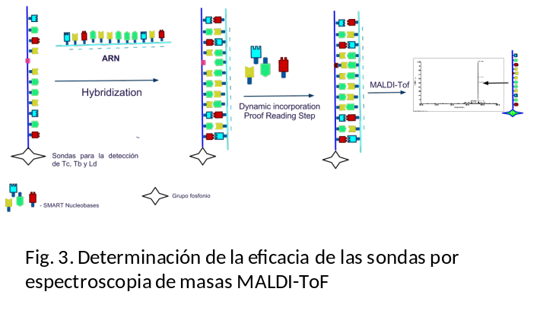
Objetivo 3. Obtención de muestras ADN y ARN total provenientes de Tc, Tb y Ld que se usarán como modelos. Este objetivo será desarrollado por los doctores García Salcedo y Poveda. La extracción y purificación del ADN y el ARN de dichos parásitos se llevará a cabo allí y las muestras serán caracterizadas por medio de métodos convencionales tales como qPCR y electroforésis. Para la obtención del ADN se emplearán kits de purificación de ADN comerciales (Qiagene, Promega). La extraccíon de RNA total se hará con Trizol (Invitrogene).
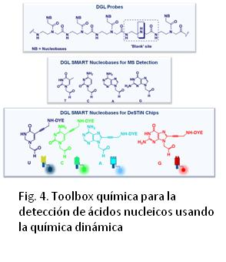
Objetivo 4. Fabricación de Lab-on-Chip y otras superficies como plataformas de diagnóstico.
En este proyecto se llevará a cabo la inmovilización de las sondas diseñadas para la identificación del ARN ribosomal de los parásitos en
superficies sólidas. Con esto se pretende integrar las sondas en un kit de diagnóstico molecular susceptible de ser usados en los setting clínicos y que cumpla las condiciones mínimas que la FDA requiere para los IVD medical devices. El spotting de las sondas se llevará a cabo sobre dos tipos de superficie usando en ambos un spoteador que usa la tecnología de ink-jet printing y que será subcontratado a DGL. Las sondas serán modificadas en su extremo N-terminal, sustituyendo el grupo fosfonio por un grupo amino-pegylated [4]. Las superficies serán (i) Lab-on-Chip [4] para desarrollar la detección fluorescente y (ii) membranas para desarrollar la detección colorimétrica. DGL está trabajando en España con una compañía dedicada al diagnóstico molecular que tiene la propiedad de estas membranas. Estudios preliminares han demostrado la viabilidad de ambas tecnologías (Fig. 5)

Objetivo 5. Desarrollo de protocolos para identificación selectiva de Tc, Tb y Lm mediante métodos colorimétricos y fluorescentes usando las plataformas desarrolladas en Objetivo 4.

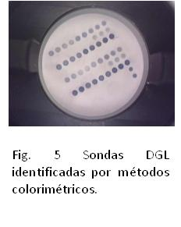
El Lab-on-chip se usará para la detección fluorescente y para ello se usarán SMART nucleobases de DGL marcadas con fluoróforos (Fig. 4 panel bajo muestra la estructura general de estas SMART Nucleobases). DGL posee una amplia gama de SMART Nucleobases marcadas, sin embargo, este proyecto prevé desarrollar otras SMART nucleobases por medio de los Prof. Cuerva y Prof. Álvarez de Cienfuegos pertenecientes a la Facultad de Ciencias de la UGR. La plataforma Lab-on-chip tiene la ventaja de poder amplificar de forma inespecífica y universal el ARN ribosomal aislado de los parásitos en el mismo chip en el que se lleva a cabo la identificación mediante la tecnología de química dinámica por lo que se conjugará alta especificad y sensibilidad. La tecnología presentada aquí tiene la ventaja de que las dianas moleculares no son marcadas por lo que los procesos de amplificación enzimática se simplifican.
Para la comparación de resultados, se utilizará la plataforma colorimétrica, en este caso el ARN ribosomal no será amplificado y su detección será directa. Para ello se empleará un sistema tipo ELISA (Fig. 6). Este sistema ha sido ya validado por DGL. En este proyecto se probará la catalasa como enzima para amplificar la señal que será generada por nanopartículas de oro [5-6]. Este tipo de detección que ha sido presentada para la detección de proteínas presenta un límite de detección muy bajo (18 moléculas por mL) por lo que podría ser una alternativa al método fluorescente. Fig. 6 esquematiza como se llevará a cabo este ensayo que permitiría una plataforma de diagnóstico rápida, robusta y de bajo coste.
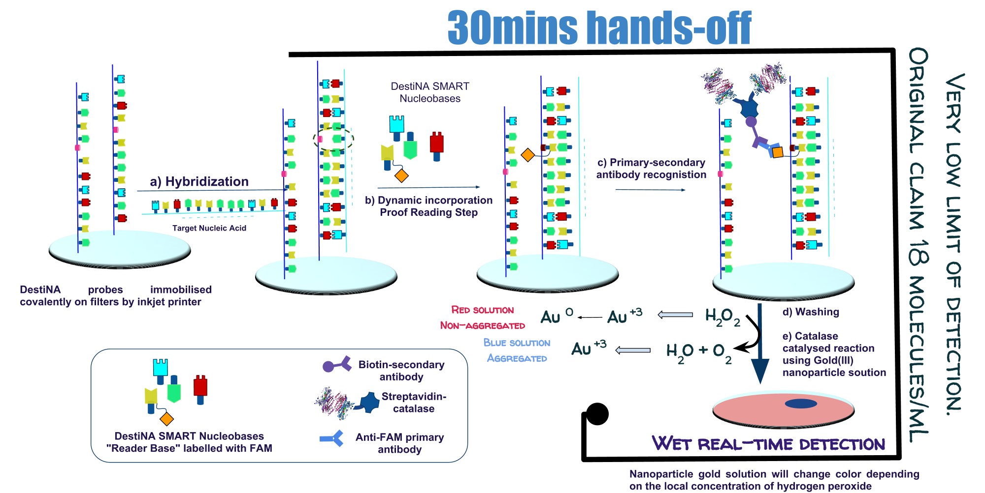
Fig. 6. Representación esquemática del método de detección basado en la ELISA plasmónica usando la química dinámica y sondas inmovilizadas es superficies.

La catalasa reduce el peróxido de hidrógeno por lo que evita que el oro (III) se reduzca y por lo tanto precipita y se producirá sólo donde la “base lectora” se encuentre movilizada. En caso de tener que cambiar el marcaje de las bases, este trabajo se llevará a cabo por los Prof. Cuerva y Álvarez.

Resultados esperados
Los entregables del proyecto son:
a) Lista de sondas necesarias para la identificación específica y sin error de Tc, Tb y Ld.
b) Lab-on-Chip y membranas conteniendo sondas para la identificación de los parásitos previamente mencionados.
c) Protocolos para la detección tanto fluorescence como colorimétrica de ARN ribosomal.
d) Estudio de patentabilidad de los resultados obtenidos por la Oficina de Vigilancia Tecnológica de la Agencia Idea
e) Informe final firmado por los tres co-lideres.
El equipo de trabajo multidisciplinar e internacional que llevará a cabo este proyecto es una garantía para conseguir los entregables propuestos.

Presupuesto
- Sondas para la identificación de ARN ribosomal (Cultek) 8 x 840€ = 6720€
- SMART Nucleobases para la detección de masas = 4 x 1.625 = 6.500€
- SMART Nucleobases para la detección fluorescente y colorimétrica = 4 x 1.625 = 6,500€
- Reactivos químicos (nucleobases y fluorophoros) 1.500€
- Servicios de HPLC y Masas 1.000€
- Reactivos de biología molecular (polymerases, taqMan probes, reverse transcriptasa, PCR primers, ARN oligomers) 6.500€
- Medios y cultivo de los parásitos 6.000€
- Subcontratación de los servicios de spotado en Lab-on-Chip y membranas 7.500€
Total del Proyecto: 43.720€
Total de la Ayuda: 24.720
Los agregados co-financiarán el proyecto de la siguiente forma:
FIBAO aportará 6.000€ para el cultivo de los parásitos durante la duración del proyecto
DGL aportará las SMART Nucleobases necesarias para la detección por masas, fluorescente y colorimétrica por valor de 13.000€
Programación temporal
La coordinación y programación de las tareas la dirigirá el Dr. Juan J. Diaz Mochon, como investigador de la UGR, así como los Dr José Antonio Salcedo y Salvatore Pernagallo como co-directores de las actividades a desarrollar en las entidades agregadas. Los tres co-lideres tendrán encuentros mensuales por video conferencia que serán organizadas por el Dr. Díaz-Mochón. Se realizarán tres informes cuatrimestrales resumiendo las actividades realizadas en dichos periodos y un informe final. En estos informes se recogerá la información de cada miembro que forma parte del equipo de trabajo permitiendo a los co-lideres redefinir tareas en cada cuatrimestre si fuera necesario.
Los componentes del equipo son:
Departamento de Química Farmacéutica y Orgánica (UGR): Juan J. Díaz Mochón (IP), Rosario M. Sánchez-Martín y Victoria Cano Martín
Departamento de Química (UGR): Juan Manuel Cuerva y Luis Álvarez de Cienfuegos
FIBAO (Instituto López Neyra – Entidad Agregada): José Antonio García Salcedo (co-lider) y Carlos Poveda
DestiNA Genomics Ltd. (Entidad Agregada – Edimburgo): Salvatore Pernagallo (co-lider) y Elisa Pesco
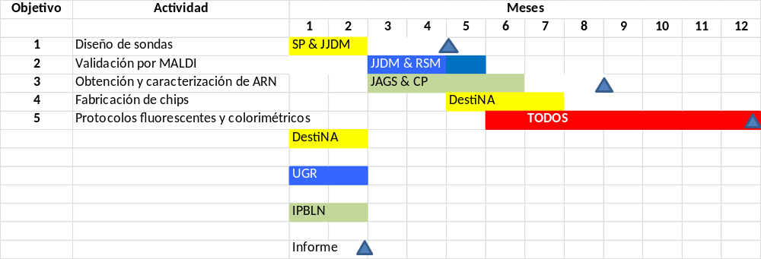
Aspectos referidos en los criterios de evaluación
El proyecto se adecua claramente al objetivo ‘Mejora científica y transferencia de conocimiento’ del CEI BioTiC encajando en muchas de las líneas que este objetivo marca. Este proyecto presenta un equipo multidisciplinar e internacional de agregados que permitirá atraer la red comercial de DGL hacia el Campus y abrir grandes oportunidades para el resto de agregados encajando en otras de los objetivos del Campus, Alianzas y Redes. Además el proyecto está diseñado claramente para crear propiedad intelectual que pueda ser licenciada posteriormente al mercado del diagnóstico clínico. Con este programa de I+D además pretendemos dar el primer paso para dar una respuesta a una necesidad de la Salud Pública como bien han identificado en la Unidad de Enfermedades Importadas
La propuesta tiene su punto fuerte en la sinergia de las tecnologías presentadas, tecnologías que cada una por su lado son comerciales (DGL y STM) y que al juntarlas ofrece una gran viabilidad al proyecto. Esto junto con la conexión con el HUSC y su nueva Unidad hace que este proyecto sea un acelerador esencial para el desarrollo de nuevos kits de diagnóstico para la enfermedad de Chagas y Leishmaniasis visceral.
El proyecto se estructurará como se explica en la Programación temporal. Debido a la experiencia en llevar a cabo proyectos de I+D por los co-lideres tanto en el ámbito académico como en el comercial se garantiza la diseminación de los resultados obtenidos siguiendo los cauces más adecuados. Los tres co-lideres acordarán las publicaciones que se espera que salgan del proyecto habiendo pasado antes por la Oficina de Vigilancia Tecnológica. La experiencia del equipo en el área de transferencia del conocimiento asegura una política correcta en el sentido de la divulgación y protección de nueva propiedad intelectual. Este proyecto será fundamental para comprobar si la tecnología basada en la química dinámica es aplicable al diagnóstico y seguimiento de la enfermedad de Chagas y otras enfermedades infecciosas.
En el caso de que fuera necesario el equipo de trabajo coordinaría con las oficinas de transferencia del conocimiento tanto de la Universidad como de FIBAO, en conjunción con DGL para establecer la mejor estrategia para proteger la nueva propiedad intelectual que pueda resultar de este proyecto.
El equipo científico con su alta experiencia en publicar intentará divulgar los resultados obtenidos en revistas de alto índice de impacto debido al carácter multidisciplinar de la investigación que se llevará a cabo. Además, el éxito en convocatorias europeas de parte de los miembros del equipo investigador pone una base firme para explotar los resultados originados en este proyecto por medio de proyectos de I+D+i competitivos.
El grado de implicación de los agregados participantes es claro por la co-financiación ofrecida así como por la contribución en especie de la entidad británica. Además, DGL ha establecido una oficina subsidiaria en Granada y este proyecto aceleraría la implementación de una operación de I+D en Granada que generaría puestos de trabajo altamente cualificados.

Referencias
[1]. World Health Organization. The Global Burden of Disease 2004 Update.
[2]. Bowler, F.; Diaz-Mochon, J. J.; Swift, M.D.; Bradley, M. Angew. Chem. Int..Ed., 2010, 49, 1809-1812.
[3]. Bowler, F.R.; Reid, P. A.; Boyd, C. A.; Diaz-Mochon, J. J.; Bradley, M. Analytical Methods, 2011, 3, 1656-1663.
[4]. Pernagallo S, Ventimiglia G, Cavalluzzo C, Alessi E, Ilyine H, Bradley M, Diaz-Mochon JJ*.:. Sensors, 2012, 12, 8100- 8111.
[5] de la Rica, R., Stevens, M.M. Nature Nanotechnology, 2012, 7, 821-824
[6] Rodríguez-Lorenzo, L., de la Rica, R., Álvarez-Puebla, R.A., Liz-Marzán, L.M., Stevens, M.M. Nature Materials, 2012, 11, 604-607.

